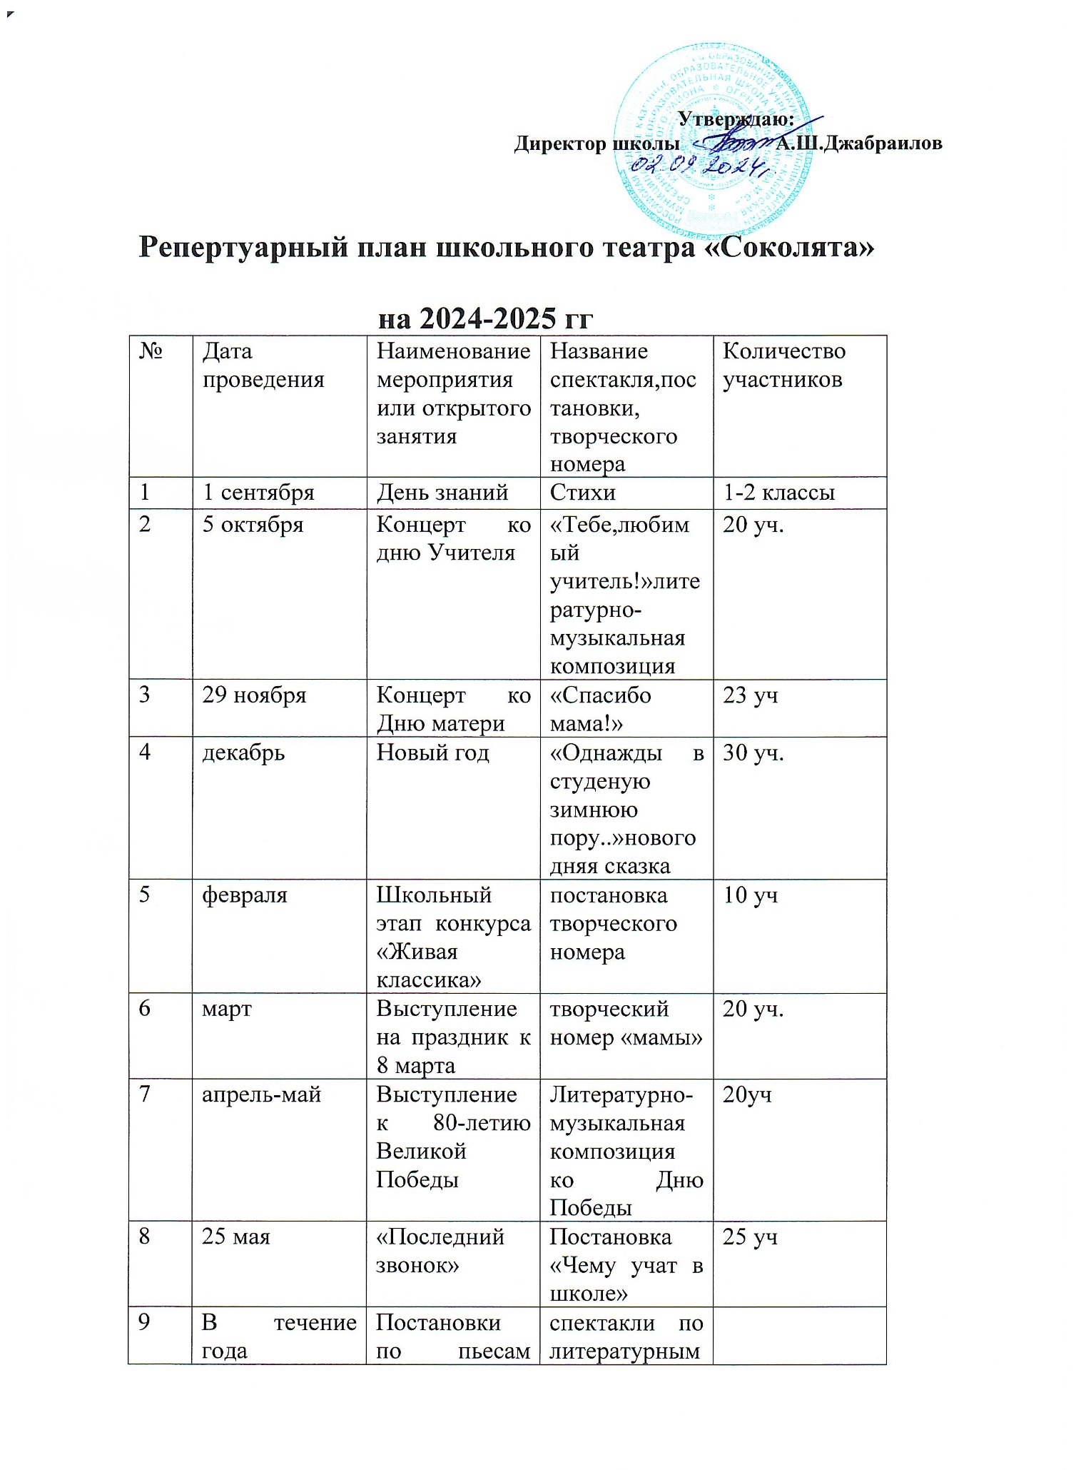

|  |  |  |  |  |
| --- | --- | --- | --- | --- |
|  |  | советских и российских классиков; пьесам дагестанских авторов; | произведениям |  |
| 10 | В течение года | Участие Республиканском смотр-конкурсе репертуаров школьных театров «Театр в школа»посвященного году празднования 225-летия со дня рождения А.С.Пушкина |  |  |
|  |  |  |  |  |